Les conseils pour des datavisualisations interactives réussies

**Partie A –**

|  |  |  |  |
| --- | --- | --- | --- |
| **Type de donnée** | **Exemples** | **Interface graphique** | **Actions désirées par l’utilisateur** |
| **1D** | Documents de texte, série d’une variable donnée | Visualisation de texte, de table | * Calculs élémentaires (nombres de valeurs…) * Scrolling dans le document * Filtrage (par seuil sur une série numérique ou par titre dans un document) |
| **2D** | Données cartographiques | Cartes géographiques, | * Trouver des items adjacents (proximité) * Trouver des chemins entre items (connexité) * Taches élémentaires (compter, filtrer, détails à la demande) |
| **3D** | Coordonnées représentant des objets physiques (molécules, bâtiments) | Plan, layout d’un journal | * Trouver l’orientation * Voir en dessous/dessus   **ATTENTION avec les graphiques 3D, les règles de dataviz non respectées** |
| **Multi-D** | La plupart des bases statistiques ou relationnelles | Visualisation en <=3D | * Sélectionner les dimensions à représenter * Trouver des patterns, des clusters, des corrélations entre paires, des gaps ou des outliers. |
| **En arbre** | Données hiérarchisées | Réduction en graphiques à 2 dimensions ou 1 dimension | * Calculs élémentaires (ex. le nombre d’enfants d’un nœud donné ou la hauteur de l’arbre) * Vue en tranche (tous les nœuds de même hauteur) |
| **En réseau** | Données relationnelles non hiérachisées | Diagramme en nœud/lien (ex CAH) | * Connexité entre deux nœuds * Chemin le plus court entre deux nœuds connectés |

**Partie B –**

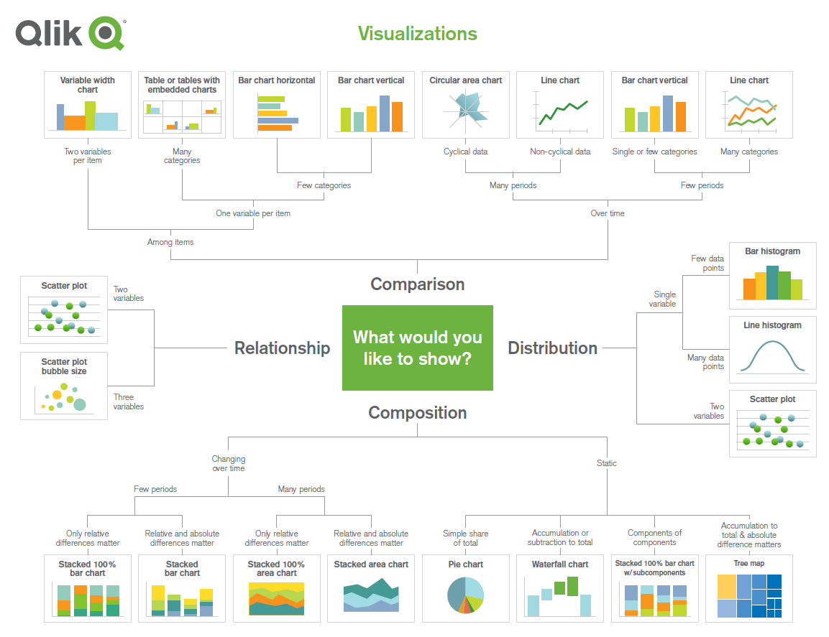

**Partie C –**

* La représentation graphique repose sur deux disciplines
  + la sémiologie graphique
  + la théorie de la Gestalt : approche de la perception visuelle en psychologie cognitive.

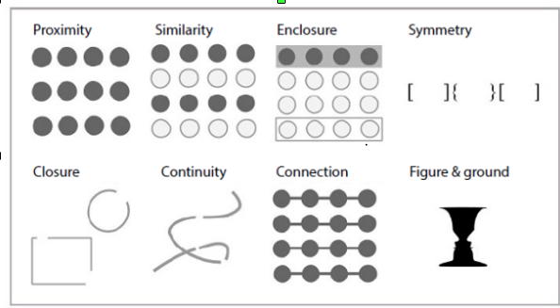

**Partie D –**

|  |  |
| --- | --- |
| * Utiliser la data visualisation avec parcimonie : c’est un moyen pas une fin. * Privilégier les infographies simples et éclairantes (si possible les réserver aux messages et chiffres principaux) * Faciliter le cheminement analytique du lecteur (par exemple avoir des représentations visuelles hiérarchisées et intuitives) * Ne pas surcharger le lecteur avec trop d’information | * Manque de texte, se contenter d’une succession de graphiques * Utiliser du jargon économique * Avoir une interface ou un contenu trop grand * Avoir une interface trop dense ou trop complexe * Mettre trop de couleurs (en général ne pas dépasser 3 couleurs) ou trop de graphiques * Trop simplifier le message (c’est le risque avec le recours à l’infographie : elle peut être attrayante mais peu informative) * Manque de clarté des fonctionnalités interactives (par exemple graphiques cliquables mais sans retour prévu, graphiques cliquables avec un retour difficile à identifier) |

**Partie E –**

* Le service rendu par l’interactivité
  + **Mode de l’appropriation** : Susciter une action du lecteur qui va l'aider à s'approprier le chiffre, mais sans effort cognitif particulier. Par exemple, choisir une variable qui sera représentée sur un histogramme parmi trois variables présélectionnées
  + **Mode de la densification** : approfondir la réflexion et le raisonnement du lecteur, qui doit lui-même participer à l’analyse statistique, avec différentes « strates » de données. Par exemple, choisir un croisement de variable qui sera représenté sur une matrice. Puis faire apparaître une dimension supplémentaire (par exemple, le poids structurel de chaque croisement).
  + **Mode du débordement** : où le lecteur peut s’aventurer dans des directions qui ne sont pas celles retenues dans le cœur de l’analyse. Par exemple, en permettant d’activer des variables annexes (que l’auteur a donc laissées à part dans son article). Ou, s’il y a un modèle d’analyse des données ou de statistique inférentielle, en choisissant un autre paramétrage du modèle (pondération des groupes de variable, liste des descripteurs, filtres à appliquer...).
  + Le recours à l’interactivité pas toujours opportun. Utile plutôt pour :
    - Données complexes
    - Lecteurs experts ou curieux ; privilégier une interactivité simple et/ou ludique pour le grand public